**Contexte du projet**



Le maire de Funkytown souhaite soutenir une politique numérique auprès des entreprises de la ville. Cette aide arrive au bon moment pour l'ESN eXia qui vient de s'implanter dans la ville. De nombreux contrats ont été décrochés grâce à cette politique de soutien.

***.***

Voici les premiers contrats décrochés par l'ESN eXia auxquels vous devrez répondre avant le 22/01/2021 :

**ESN eXia**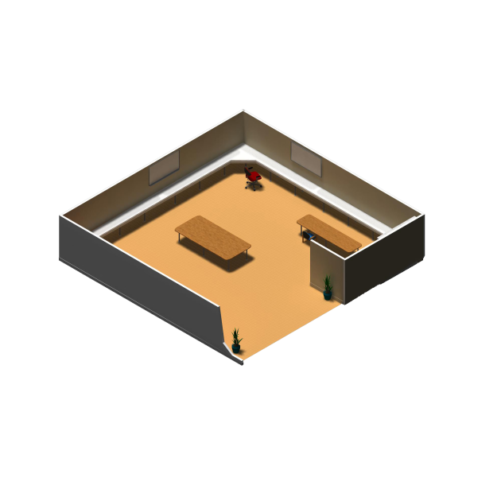

L'ESN eXia s'installe, vous devez installer le réseau en suivant ce cahier des charges ci-dessous. Vous partez d'une feuille blanche, à vous de réfléchir à l'architecture réseau de votre entreprise. Des propositions permettant d'améliorer le cahier des charges seront les bienvenues. Les éléments du cahier des charges sont attendus au minimum.

|  |  |
| --- | --- |
| 2 PC fixes :   * Adressage fixe dans le réseau 192.168.1.0/24 * Accès au Web * Résolution avec le DNS du datacenter   1 PC portable :   * Adressage fixe dans le réseau 192.168.1.0 * Accès au Web * Résolution avec le DNS du datacenter   1 Switch L2 :   * Sécurisation des accès   1 Borne Wifi :   * Sécurité la plus haute pour l'accès au réseau * Configuration permettant l'accès au Web | 1 Routeur :   * Adressage fixe en 192.168.1.254/24 * Sécurisation des accès * Configuration permettant l'accès au Web   Un serveur DNS & FTP local :   * Adressage fixe en 192.168.1.200/24 * Permet de récupère et déposer des images IOS d'équipements * Configurer Le serveur DNS pour les postes de l'entreprise   -> Ajouter une entrée DNS www.google.com avec l'ip 108.177.127.139  Câblage :   * Câblage adapté au besoin/charge |

**Bibliothèque**

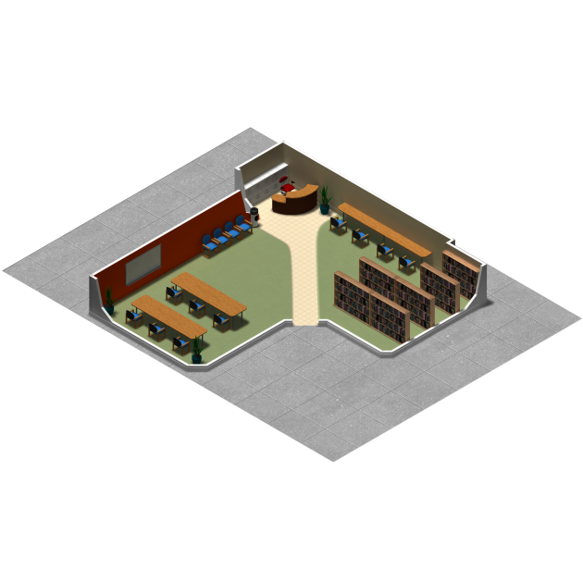

Sara est ravie ! La politique d'investissement du maire de FunkyTown permet de débloquer des fonds pour la bibliothèque municipale. Elle va pouvoir avoir du bon matériel pour travailler, bien configuré par vos soins !

|  |
| --- |
| 1 Routeur :   * Sécurisation de l'accès physique * Mise en place d'un accès à distance via SSH ou telnet * Adresse IP statique dans le réseau 192.168.0.0/24 * Configuration du service DHCP en 192.168.0.0/24 * Configuration permettant l'accès web au périphériques internes   5 PC fixes :   * 4 PC à dispositions destinés au libre-service * 1 PC pour l'assistante de la bibliothèque * Adressage IP dynamique avec un DNS public * Accès WEB   1 switch L2   * Sécurisation de l'accès physique * Mise en place d'un accès à distance via SSH ou telnet   1 Borne Wifi :   * Configuration d'un SSID * Pas de sécurité pour un accès ouvert au public   2 PC portables :   * Adressage dynamique avec un DNS public * Accès WEB |

**Engie**

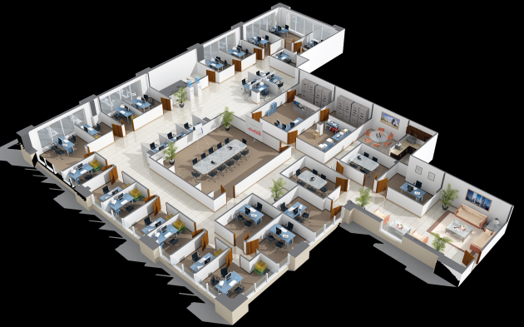

Le courant passe bien entre le maire et le groupe industriel énergétique Engie. Celui-ci rend de fiers services à la ville de FunkyTown en maintenant son réseau électrique ! En revanche, son réseau informatique laisse à désirer. Le groupe ayant plusieurs équipes, il va falloir segmenter le réseau. A vous de jouer !

|  |
| --- |
| 2 Switch L2  • Configuration du VTP  • Mise en place de 3 VLANs :   * VLAN 10 -> Service Technique. * VLAN 11 -> Service Commercial * VLAN 12 -> Wifi invités   • Avec la technique du VLSM prévoyez un adressage permettant d'accueillir plus de collaborateur dans un avenir proche :   * VLAN 10 -> 100 collaborateurs * VLAN 11 -> 60 collaborateurs * VLAN 12 -> 20 collaborateurs   1 Serveur DHCP & DNS :   * Adressage IP statique dans une plage réseau ne permettant que 2 adresses. Ajoutez cette plage à la suite de la plage du VLAN 12 * Configuration des pools DHCP correspondant aux VLAN * Ce serveur servira de DNS pour les postes de l'entreprise   1 Routeur :   * Sécurisation de l'accès physique * Mise en place d'un accès à distance via SSH * Mise en place du routage inter-vlan * Accès WEB pour les périphériques internes   2 Bornes Wifi :   * Configurer un SSID sur chacune des bornes * Pas de sécurité pour un accès public * Configurer les Bornes dans le vlan 12   25 PC fixes :   * Configurer les PC jaune dans le VLAN 10 * Configurer les PC orange dans le VLAN 11 * Adressage IP Dynamique * Accès WEB   4 PC portables :   * Configurer les PC bleu sur le Wifi dans le VLAN 12 * Adressage IP dynamique * Accès WEB   2 téléphones portables :   * Configurer les téléphones sur le Wifi publique * Adressage IP dynamique * Accès WEB |

**DIGIPLEX**

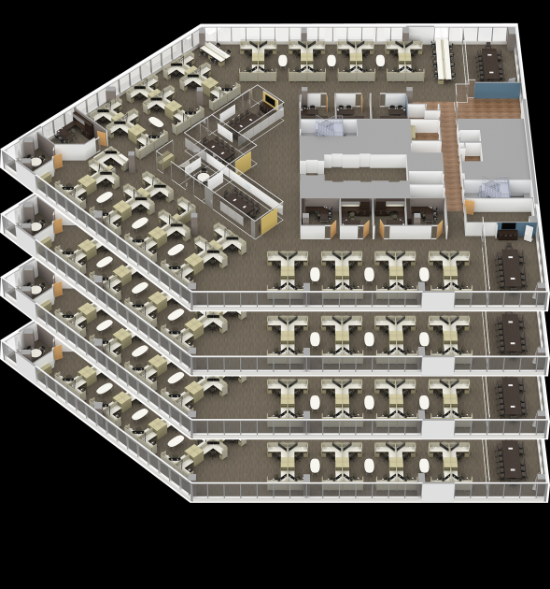

Digiplex propose des solutions numériques tout en préservant l'environnement. Pas facile d'être une entreprise rentable en respectant ses valeurs et un prix juste pour les clients. L'aide de la ville est vécu comme une opportunité par l'entreprise ! Aidez Digiplex à se développer durablement !

|  |
| --- |
| Etherchannel :   * Configuration des liaisons entre switch de chaque Etage avec le protocole de votre choix.   Création des VLAN (en fonction des couleurs) avec le VTP :   * Vlan 10 : nom « Conception » en 192.168.10.0/24 * Vlan 20 : nom « Commercial » en 192.168.20.0/24 * Vlan 30 : nom « Ressources_Humaine » en 192.168.30.0/24 * Vlan 40 : nom « Hotline » en 192.168.40.0/24 * Vlan 50 : nom « Wifi_Enterprise » en 192.168.50.0/24 * VLAN 60 : nom « Wifi_invités » en 192.168.60.0/24 * Vlan 70 : nom « Server » en 192.168.70.0/24 * Vlan 80 : nom « Management » en 192.168.80.0/24   Mise en place du routage Inter-vlan :   * Attribuer l'ensemble des PC fixes dans leur vlan * Appliquer le routage inter-vlan sur le switch L3, chaque interface aura la dernière IP du réseau * Des IPs statiques sont déjà attribuées aux serveurs * Configurer les pools DHCP sur le serveur DHCP   ->L'option DNS sera l'adresse IP du serveur de l'entreprise 192.168.70.3   * Attribuer des adresses IP dynamiques sur l'ensemble des postes clients   Conception Wifi :   * Configurer le contrôleur Wifi en mode trunk avec un vlan natif 70 * Configurer les bornes Wifi en mode trunk avec un vlan 70   Configurez 2 SSID sur le contrôleur Wifi  -> Wifi entreprise avec le vlan 50 avec une clé WPA2  -> Wifi invités avec le vlan 60   * Connectez chaque PC portable en Wifi selon le VLAN respectif * Chaque PC sera configuré avec une IP dynamique   Configuration du Vlan de management :   * Chaque switch doit être accessible via SSH ou telnet * Chaque switch sera configuré avec une IP statique dans le réseau 192.168.80.0/24   Routeur :   * Chaque PC (Fixe et laptop) doit avoir avec un accès WEB |

**Datacenter**

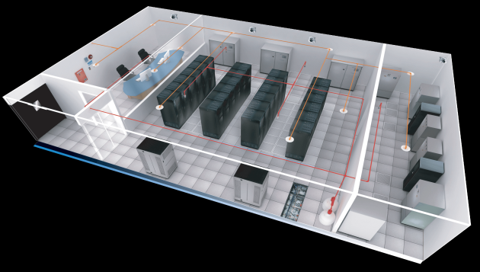

eXia a maintenant un portefeuille de clients intéressants. Bien joué ! Elle souhaite faire évoluer son offre et a investi dans un serveur Meraki qu'elle a choisi d'héberger dans le cloud. Le but premier de ce serveur sera de centraliser la configuration des routeurs clients Meraki que l'entreprise déploiera par la suite chez ses futurs clients.

Ce serveur est accessible par son IPv6 : 2001:DB8:1000::1/64

A vous de connecter votre bureau au cloud.

|  |
| --- |
| Interconnexion IPv6 avec le Cloud :   * Configuration du réseau local de l'entreprise EXIA en 2001:DB8:2000::/64 * Création d'un tunnel IPv6 entre le routeur cloud et le routeur de votre bureau   -> Le tunnel aura pour adresse réseau : 2001:DB8:3000::/64   * Le réseau du cloud distant est déjà configuré en 2001 :DB8 :1000 ::/64   Les PC du bureau doivent pouvoir afficher la page d'administration du Serveur Meraki avec son IP ! |

**Remarque Générale sur le projet :**

Un serveur WEB sera accessible pour tester la connectivité Internet : www.google.com

Un serveur DNS publique sera disponible : **8.8.8.8**

**Conseils pour le projet**

Soyez très structuré dans votre démarche pour réaliser votre architecture. Quelques conseils pour aller dans ce sens :

Comprenez bien que l'enregistrement de votre projet Packet Tracer n'enregistre pas les configurations de vos équipements. En effet, si vous faites des modifications de configuration, celles-ci sont faites en RAM (running-config) et seront perdues au démarrage des équipements (après l'ouverture du projet Packet Tracer). Il faut donc que la configuration soit enregistrée de la running-config vers la startup-config qui sera chargée au démarrage et qui est non-volatile (NVRAM). La commande copy running-config startup-config ou write est donc à faire régulièrement sur l'ensemble des équipements. Sauvegardez votre projet PT très régulièrement.

Testez toujours une liaison avant d'avancer plus loin dans vos configurations. Exemple : un PC avec sa passerelle peuvent-ils communiquer ? Idem d'une interface d'un routeur à une autre interface de routeur directement connectée. Le conseil dans ce cas est d'éviter d'empiler les protocoles et les sources potentielles d'erreurs.

Imposez-vous du versioning sur votre projet PT afin de pouvoir revenir à une version antérieure de votre maquette si besoin.

Quand vous souhaitez tester un protocole et que vous ne maitrisez pas complètement, ne testez pas directement sur la maquette. Faites des tests unitaires sur une autre maquette. Cela vous permettra de pouvoir identifier plus rapidement la source de votre difficulté.

Vous avez un recensement de l'ensemble des réseaux entreprises à effectuer. Pour cela, vous devez réaliser vos schémas de topologie pour aider au futur déploiement des configurations. Afin de pouvoir recenser les liaisons entre les équipements, vous pouvez passer votre souris sur ces liens afin d'en obtenir les caractéristiques et vers quel équipement un lien est raccordé. Certaines liaisons sont regroupées (par exemple pour les liaisons entre les étages), vous devrez dissocier ces regroupements afin d'y voir plus clair sur les différentes liaisons et obtenir les informations que vous souhaitez pour votre recensement. Pour plus d'informations sur cette thématique, consulter la vidéo « 5-3 Structured Cabling » de l'aide packet tracer.

Gestion du projet : Il est recommandé de pratiquer une gestion de projet rudimentaire tout au long du projet (cf Section introduction à la gestion de projets). Un planning effectif vous est demandé en fin de projet, il vous est conseillé de le compléter au fur et à mesure pour un maximum de précision. Vous pouvez également préparer un planning prévisionnel avec les éléments dont vous disposez.

[Ressources pour les étudiants](https://moodle-ingenieurs.cesi.fr/pluginfile.php/348936/mod_resource/content/8/co/Projet.html)

[CISCO PACKET TRACER](https://moodle-ingenieurs.cesi.fr/pluginfile.php/348936/mod_resource/content/8/co/Projet.html)

Cisco Packet Tracer est disponible via la plate-forme Netacad

[Livrables attendus](https://moodle-ingenieurs.cesi.fr/pluginfile.php/348936/mod_resource/content/8/co/Projet.html)

**Livrable 1 :** Livré après le prosit 5

Dans le cadre du déploiement de vos configurations (livrable noté) un plan d'adressage global va vous être bien utile ! Vous devrez donc effectuer une synthèse, en vous appuyant sur la grille ci-dessous, de l'adressage :

* Adressage privé de l'ensemble des entreprises
* Adressage publique de l'ensemble des entreprises
* Adressage publique sur la partie interconnexions des différents sites (FAI)
* Adressage publique des éléments en Datacenter
* Tunnel IPV6 entre eXia et Datacenter

Le format du livrable devra respecter le tableau ci-dessous et pourra comporter des explications quant aux choix effectués sur le site d'Engie.

|  |  |  |  |  |  |  |  |  |
| --- | --- | --- | --- | --- | --- | --- | --- | --- |
| NOM du réseau | Nombre d'hôtes souhaités | Nombre d'hôtes disponibles | Nombre d'IP restantes | Notation CIDR | Masque | Plage utilisable | Adresse réseau | Adresse de diffusion |
|  |  |  |  |  |  |  |  |  |
|  |  |  |  |  |  |  |  |  |

**Livrable 2 :** Livré la veille de la soutenance, les horaires sont à définir avec votre pilote.

• La maquette technique Packet Tracer respectant le cahier des charges

• Un plan de déploiement permettant de décrire votre stratégie de déploiement des configurations ainsi qu'un planning de déploiement. Un Gantt pourra être proposé, par exemple, pour illustrer ce déploiement dans le temps. PERT pourra vous servir à optimiser temporellement le déploiement Soyez attentif sur le fait de pouvoir maintenir la production sur les différents sites déployés.

• Un schéma Visio logique de l'ensemble des réseaux des entreprises de la ville. Ce livrable sera évalué avec le plan de déploiement. Pour vous aider, consulter le chapitre 1.3.2 diagrammes de topologie du semestre « introduction aux réseaux » sur la plateforme Netacad. Cf. partie « conseils pour le projet » pour trouver les informations que vous souhaitez récupérer sur la maquette.

• Un argumentaire oral permettant de justifier l'ensemble des éléments du livrable 1 et 2

**Livrable Outils de gestion de projets appliqués :**

• Planning effectif du projet (GANTT) : Tâches et attributions, déroulement temporel

• Réseau PERT utilisé pour construire le plan de déploiement

[Évaluation](https://moodle-ingenieurs.cesi.fr/pluginfile.php/348936/mod_resource/content/8/co/Projet.html)

[Modalité](https://moodle-ingenieurs.cesi.fr/pluginfile.php/348936/mod_resource/content/8/co/Projet.html)

**Déroulement de la soutenance**

* 30 mn : Présentation de la maquette, du plan de déploiement, du schéma Visio, du plan d'adressage
* 10 mn : Questions du jury au groupe projet (l'ensemble des membres doivent maitriser l'ensemble des éléments du projet)
* 10 mn : délibération du jury
* 10 mn : Restitution à chaud de la part du jury

Tenue correcte exigée pour la soutenance.

**Evaluations individuelles**

**Evaluation individuelle de savoir-faire :** pour ce bloc, vous aurez à effectuer une évaluation individuelle de savoir-faire de type “troubleshooting” sur le logiciel Packet Tracer.

Pour vous aider à vous préparer à cette évaluation, il est conseillé, sur chacun des prosits, de lister et manipuler les commandes de diagnostics et autres commandes de type “show”. Les corbeilles d'exercices disponibles sur la plateforme Netacad pourront vous aider dans cette démarche. Pour exemple, les chapitres ci-dessous pourront vous accompagner dans les méthodes de résolution de problème réseau.

*Introduction aux réseaux :*

• 10.3.5

• 13

• 17.4

• 17.6

• 17.7

*Notions de base sur la commutation, le routage et sans fil :*

• 1.2.4 à .9

• 4.4.9

• 13.4

• 16

**CCNA**

**Passage de l'examen final** du semestre “introduction to networks”. Cet examen marque la validation du semestre académique Cisco. Il rentrera comme une condition obligatoire dans votre dossier de synthèse. La meilleure préparation après la lecture des chapitres et la préparation des TP est le passage des examens de fin des chapitres. Si ceux-ci de ne sont pas ouverts au passage, faite la demande à votre pilote qui est en relation avec l'instructeur Cisco de votre centre. Ces examens de fin de chapitre seront valorisés à hauteur de 50% de la note finale de l'examen. Les 50 autres pourcents seront attribués par l'examen final.

**Maquette Packet Tracer à utiliser pour le projet :**

[Maquette projet [zip]](https://moodle-ingenieurs.cesi.fr/pluginfile.php/348936/mod_resource/content/8/res/Funkytown_student.zip)

Chaque membre du groupe devra avoir une partie de la maquette. La charge devra être répartie équitablement. Une répartition des étages de la société Digiplex et la répartition du reste des sites est conseillée. Vous pourrez relier vos Packet Tracer à la fonction « multiuser ». Pour plus d'information : Packet Tracer > Help > Tutorials > chapitre 11. La fonction de multiuser ne sera pas facile à mettre en œuvre avec les différents étages de la société Digiplex. Vous pouvez par exemple, dans ce cas, travailler localement sur votre machine sans relier le packet tracer et exporter vos configurations d'équipements : Votre équipement > Onglet Config > statup config > export. Vous pourrez ainsi aisément centraliser vos configurations sur un seul Packet Tracer d'un des membres du groupe.

Le projet se déroulant en télétravail, vous devrez utiliser une solution comme Hamashi https://www.vpn.net/ permettant de créer un réseau local virtuel très simplement et pouvoir connecter vos Packet Tracer avec la fonction multiuser.

Si vous ne disposez pas d'une connexion internet vous permettant d'interagir avec vos collègues sur cet environnement, merci de vous rapprocher de votre pilote de formation.

Il est important sur cet exercice de projet en télétravail que vous mettiez en place une organisation structurée et une très bonne communication. Servez-vous des outils Office 365 à votre disposition pour collaborer, prenez du temps pour découper correctement les tâches. Faites des points très régulièrement et réajustez régulièrement votre organisation.

Les soutenances se dérouleront par Teams (ou autre outil que vous aurez défini avec votre pilote). Les différents membres du groupe devront présenter tour à tour le travail effectué en partageant son écran via Teams. L'ensemble de la maquette doit être maîtrisé par l’ensemble des membres du groupe.